Python 1

Hàm print giúp in ra nội dung ra màn hình nội dung có thể là xâu kí tự, các đội tượng bất kì trong python. Trước khi in ra màn hình các đối tượng này được chuyển thành xâu kí tư

Có 3 tham số: object: các đối tượng trong python

Sep: phân cách giữa các đối tượng khi in, nếu không có tham số này thid sẽ mặc định là dấu cách

End: chỉ ra kí tự được in ở cuối của dòng, nếu không có tham số này thì mặc định sẽ là dấu xuống dòng

Bài toán cơ bản cho a=100 b=200 c=300

Print(a,b,c)

Thêm tham số sep ( sâu kí tự)

Chúng ta cho 1 câu lệnh như sau print(‘jav’,’php’,’hieu’ sep=’?’)

Mặc định giữa các đối tượng thì sẽ là dấu cách bỏ sep vô thì nó sẽ thêm các xâu kí tự

Tham số End nếu đễ end thì câu lệnh thì sẽ in ra luôn ngang câu lệnh trên vd câu lệnh như sau print(“hello”,”hieu”,” phuong”end=”\\\”)

( nếu muốn xuống dòng thì chúng ta phải cho thêm kí tự \N /n là kí tự xuống dòng

Bài 2 chú thích trong python : ctrl +/ là chú thích trong python

Muốn chú thích trên nhiều dòng bỏ vô ba dấu ngoặc kép””” hehehe””” đây được gọi là chú thích

Bài 4: kiểu dữ liệu và biến trong python

Biến là vùg chưa để lưu trữ dữ liệu phục vụ bài toán

Trong python các bạn không cần khai báo biến cũng chỉ rõ kiểu dữ kiệu của biến đó, biến sẽ được tạo và xác định kiểu tự động (dyamic typing) khi bạn gán giá trị cho nó

Để biết kiểu dữ liệu của biến bạn có thể sử dụng hàm type() và hàm nhập ra chỉ được sử dụng 1 tên biến vd a b c thì chỉ có thể nhận a hoặc B hoặc C không nhận cả 3 tên biến

Chú ý khi sử dụng biến

Không được đặt tên biến có chưa dấu cách, ksi tự đặc biệt, bắt đầu bằng chữ số

Tên biến trong python phân biệt hoa thường vd ta có 1 biến là a=50(a thường) A=100(A hoa) thì in ra vẫn ra được kết quả là 50 và 100

2 kiểu dữ liệu

Trong python có 3 kiểu dữ liệu số: số nguyên (interger), số thực dấu phẩy động( Floatting- point number) số phức ( complex numbers)

Kiểu dữ liệu số nguyên vd a=50

Kiểu dữ liệu số thược dấu phẩy cộng vd a=50.0

Kiểu dữ liệu số phưc a=100-50j

In số thực với số lượng sau chữ số sau dấy phẩy xác đinh

Vd a=30.2332323

Print(‘%.2f’%a) hoặc sử dụng

Print(‘{:.4f’.fomat(a))

Số phước bao gồm phần thực( real part) và phần ảo( imaginary part) đi kèm j

Vd a=3+5j

Print(a.real) thì nó sẽ in ra số thực

Print(a.imag) thì nó sẽ in ra phần ảo

Bạn có thể trích xuất phần thực, ảo, của số phước X bằng x.realva x.imag

Kiểu dữ liệu đúng sai boolen

Vd a= true

Print(type(a)) thì kết quả nhập ra bao giờ cũng là bool

Muốn biết giá trị của thằng a là true hay false

Thì chúng ta cần nhập như sau

A=100

Print(type(bool))

Kiểu dữ liệu xâu kí tự (str)

Xâu kí tự trong python được đặt trong nháy đơn hoặc nhát kép trên 1 dòng, trong trường hợp xâu có nhiều dòng ta đặt giữa 3 nháy kép

Vd s=”hieudeptrai”

Print(type(s)) in ra sẽ là str sẽ là xâu kí tự

Có thể khai báo nhiều sâu kí tự ta chỉ cần bỏ nó vô 3 dấu ngoặc kép là được

Vd a=’’’hieu dep trai

Hieu rat dep trai’’’

Kiểu dữ liệu Ép kiểu

Chúng ta cần phải ép nó vào câu lẹnh int

Vd a=13.3337

A= int(a)

Print(type(a))

Print(a)

Bài 3 Toán tử trong Python

Toán tử gán

Cú pháp là a=b

Ý nghĩa : gán giá trị của b cho a ( lấy câu lệnh bên phải gán cho câu lệnh bên trái)

Chúng ta có thể gán a kí tự trên 1 dòng

Vd a,b,c=100,200,300

Print(a,b,c)

Muốn hoán vị giá trị trong python ta chỉ cần làm

a=200

b=30

a,b=b,a

print(a,b)

Toán tử toán học

Vd A=300

B=200

TONG=a+b

Print(tong)

Toán tử so sánh

Vd a=b là toán tử toán học còn nếu sử dụng 2 dấu ==

Vd a==b thì là toán tử so sánh

Toán tử logic

Có 3 cổng chhính

And ý nghĩa : toán tử và

Or: toán tử hoặc

Not: toán tử phủ định

Toán tử nhận dạng

Vd ta có phép toán sau

A=(1)

b=(2)

print(a==b)

print(a is not)

thì kết quả trả về sẽ là true

còn nếu is not thì kết quả sẽ là false

Toán tử thành viên

Vd cho

A=(“hahahaa.ahahaha.ahaha” kiểm tra xem nó có kết quả trong này hay không

Print(“hahahaa”in a)

Bài 6 : nhập dữ liệu từ bàn phím trong python

Nhập dữ liệu từ bàn phím trong python

a-input(‘xin nhap ten cua ban vao day:’)

print(‘Ten bat ki vua nhap’:

Nhập dữ liệu với hàm input

Nhập nhiều số

Buowsc1: Nhập cả dòng bằng hàm input

Buowcs2 : dùng split để tách các số trong xâu input ra

Bước 3: sử dụng map để ép các xâu được tách ra trong input sang số int hoặc float tùy theo đầu bài

#  nhập số

a=input("Nhập 3 số:")

# bước 2 tách các số ra

b=a.split()

#  buowsc3 sử dụng hàm map để ép các phần tử trong list_> sang kiểu dữ liệu mong muôn

x,y,z=map(int,b)

print(x+y+z)

Bài 7: các hàm toán học phố biến trong python (sprt)

Hàm căn bậc 2

Muốn tính căn bậc 2 của một số nào đó ta cần tính như sau

Print(math.sqrt(36))

Hàm isqrt

Print(isqrt(16))

Hàm pow

Hàm min max

Bài 8 cấu trúc rẽ nhánh trong python

1 if và một số ví dụ về if

If được sử dụng khi bạn cần kiểm tra điều kiện nào đó trước khi thực hiện một hoặc nhiều câu lệnh . các câu lệnh bên trong if được thụt lề so với if

Vd kết hợp and or not xem trong bì 3 code

Hàm else

Else được sử dụng trong trường hợp condition bên if là sai

Cú pháp elif

Từ khóa elif trong python được sử dụng bên dưới if để kiếm tra thêm điều kiện bổ sung nếu điều kiện bên trên sai

Các điều kiện ở bên trong if là elif nếu đúng thì khối code tưởng ứng sẽ được thực thi, nếu không có điều kiện nào đúng thì lệnh bên trong else được thực thi

Bài 12: vòng lặp trong python

Vòng lặp for:

Hàm range()

Hàm range() sẽ in ra một dãy số và bạn sẽ sử dụng vòng for để duyệt qua từng số trong dãy đã sinh ra

Cú pháp range( start,stop,step)

Các tham số : start: giá trị bắt đầu của dãy số( mặc định là 0)

Stop: giá trị cuối cùng của dãy số( cận này không được lấy)

Step: bước nhảy của dãy số( mặc định là 1)

Câu lệnh break và continue

A, câu lệnh break được sử dụng để kết thúc vòng lặp ngay lập tức, vòng lặp for sẽ kết thúc ngay tại thời điểm gặp câu lệnh break và tiếp tục các câu lệnh bên dưới vòng for, thông thường thì câu lệnh break sẽ đi kèm theo một câu điều kiện kích hoạt

B, câu lệnh continur:

Câu lệnh continue được dùng để bỏ qua lần lặp hiện tại và quay trở lại luôn vòng lặp tiếp theo. Các câu lệnh bên dưới continur ở tronng vòng lặp sẽ được bỏ qua

Vòng for lồng nhau

Vòng for lồng nhau (nested loop) xuất hiện hi một câu lệnh bên trong sử dụng vòng lặp for này lại là một vòng for khác. Để hiểu được o=vòng for các bạn chỉ cần nhớ rằng mỗi vòng lawoj của vòng for bên ngoài thì toàn bộ vòng for bên trong sẽ không được thực hiên

for i in range(3):

 for j in range(2):

  print(i,j)

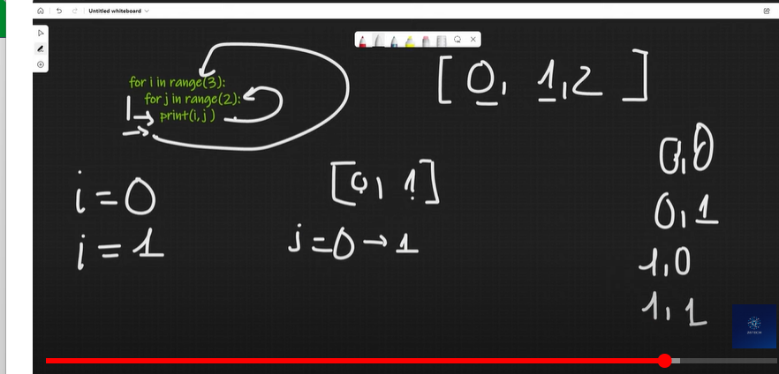

Vòng lặp while

While được sử dụng khi bạn muốn thực hiện một tác vụ vô thời hạn, cho đến khi một điều kiện cụ thể được đáp ứng, đây là một vòng lặp được kiếm soát theo điều kiện và thường sử dụng kho chưa biết trước số lượng vòng lặp

Bt tinh tong so chu so

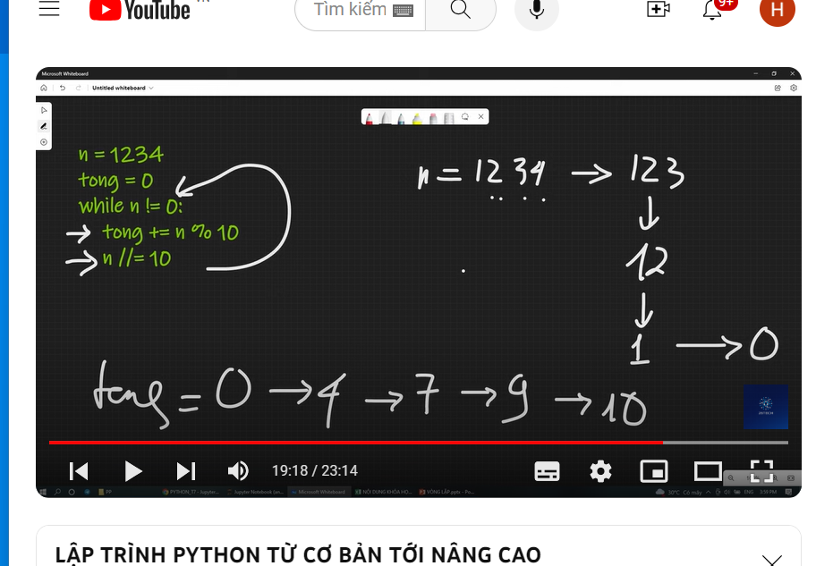

Đảo ngược chữ số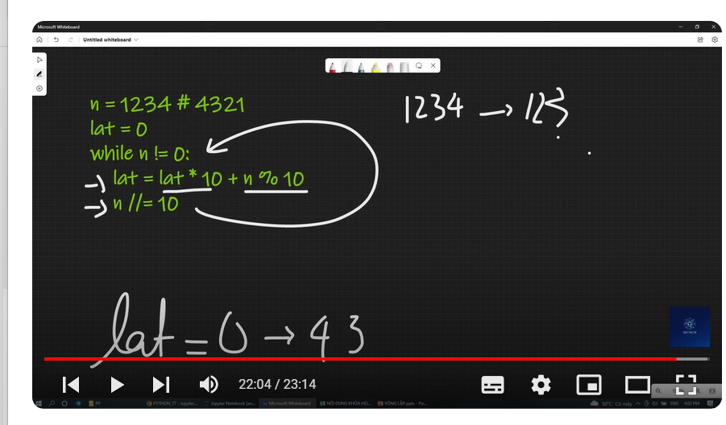

Hàm trong python

Hàm giúp các lập trình viên có thể sử dụng lại code của mình ( code reuse) chúng cho phép bạn định nghĩa một khối lệnh và có thể thực hiện thực hiện lại nhiều lần trong 1 chương trình

Python cũng cung cấp các hàm có sãn( built-in function) nhu print(), max(),

Len(), type().. giờ đây bạn có thể xây dựng những hàm của riêng mình

2 Keyword ảgument

Khi thực hiện gọi hàm thì thứ tự của đối số bạn truyền cho hàm rất là quan trọng

Python 2:

Khởi tạo sever admin

Kết nối với cơ sỡ dữ liệu

Pip install mysql

python manage.py migrate

Cấu hình thông số kết nối từ file setting.py

Database

Các bước tạo 1 web app

Tạo web app có tên là home

Dòng lệnh tạo web app python manager py startapp home

Bước 2 khai báo web app

Bước 4 xây dựng url